

Implementacion y gestión de pagina web y plataforma de gestión para un equipo de futbol

2º Administracion de Sistemas Informaticos en Red

Saul Nebreda Martinez

Tutor del TFG

DEDICATORIA (OPCIONAL)

ÍNDICES

De contenido, tablas e ilustraciones. Se recomienda realizarlos de manera automática.

ABSTRACT

Español

Este proyecto consiste en diseñar una página web formada por un menú de 6 apartados. La página va a estar alojada en un servidor local para mejorar el desarrollo y también habrá una base de datos con los partidos, equipos y competiciones.

El servidor tendrá su propia ip para evitar que otro usuario la pueda obtener. Para facilitar el acceso a la página de un aficionado, se creará un dominio y se instalará un servidor DNS para que el usuario ponga ese nombre y no la ip.

Los apartados del menú serán Historia del club, Noticias, Clasificación, Calendario, Socios y Administración. La única página que requerirá usuario y contraseña será la de Administración.

Ingles

This project consists of designing a web page made up of a menu of 6 sections. The page will be hosted on a local server to improve development and there will also be a database with matches, teams and competitions.

The server will have its own IP to prevent another user from obtaining it. To facilitate access to a fan's page, a domain will be created and a DNS server will be installed so that the user can enter that name and not the IP.

The menu sections will be Club History, News, Classification, Calendar, Members and Administration. The only page that will require a username and password will be the Administration page.

JUSTIFICACIÓN DEL PROYECTO

La motivación principal que impulsa la creación de este proyecto.  
Estado de la cuestión, si hay aplicaciones similares, público al que va dirigido...  
Se espera una comparativa razonada.

INTRODUCCIÓN

Principales funciones y problemas que resuelve.  
Puedes listar los principales requisitos que debe cumplir tu proyecto.

OBJETIVOS

Listado de objetivos que se plantean resolver. Requisitos.

Se debe presentar un **RFTP** inicial para acompañar a la propuesta.

R – Requisitos: Lo que debe hacer el programa expresado en lenguaje coloquial.

F – Funciones: Desglose de las características asociadas o subrequisitos de cada requisito. Expresado en leguaje técnico.

T – Tareas asociadas a cada funcionalidad. Deben describir completamente su alcance.

P – Pruebas. Demostración o prueba planificada para cumplir cada tarea.

Ejemplo:

R01 – El programa debe solo debe permitir entrar a las personas que han dado sus datos.

R01F01 – El usuario debe registrarse en el sistema.

R01F01T01 – Crear una tabla usuarios en la base de datos.

R01F01T01P01 – Introducir un dato de prueba.

R01F01T02 - Diseñar un html que permita rellenar los campos de registro.

R01F01T02P01 – Visualizar la pantalla login.html

...

R01F02 - El usuario debe introducir nombre y clave para poder entrar

...

DESCRIPCIÓN

Se deben incluir todos los diagramas y explicaciones necesarias para entender el tipo de solución que propones en tu proyecto. Enumeramos algunos de los más comunes.  
Todos deben ser perfectamente legibles.

Son ejemplos.

**Arquitectura de la solución.** Es un diagrama en el que se vea cómo funcionara el desarrollo planificado. Por ejemplo:

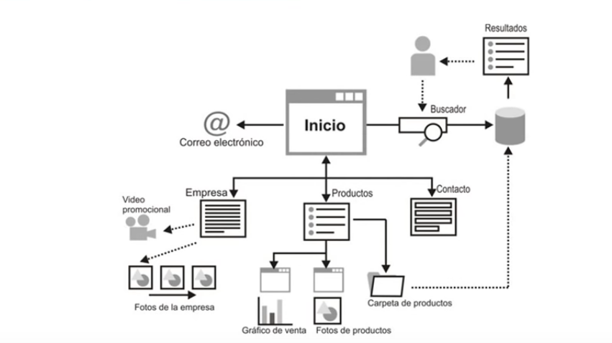

**Casos de uso.** Incluye diagrama y tabla con:

* Descripción.
* Precondiciones
* Postcondiciones
* Datos de entrada
* Datos de salida
* Tablas
* Clases
* Interfaces

Ejemplo:

*Caso de uso: Pedir ayuda*

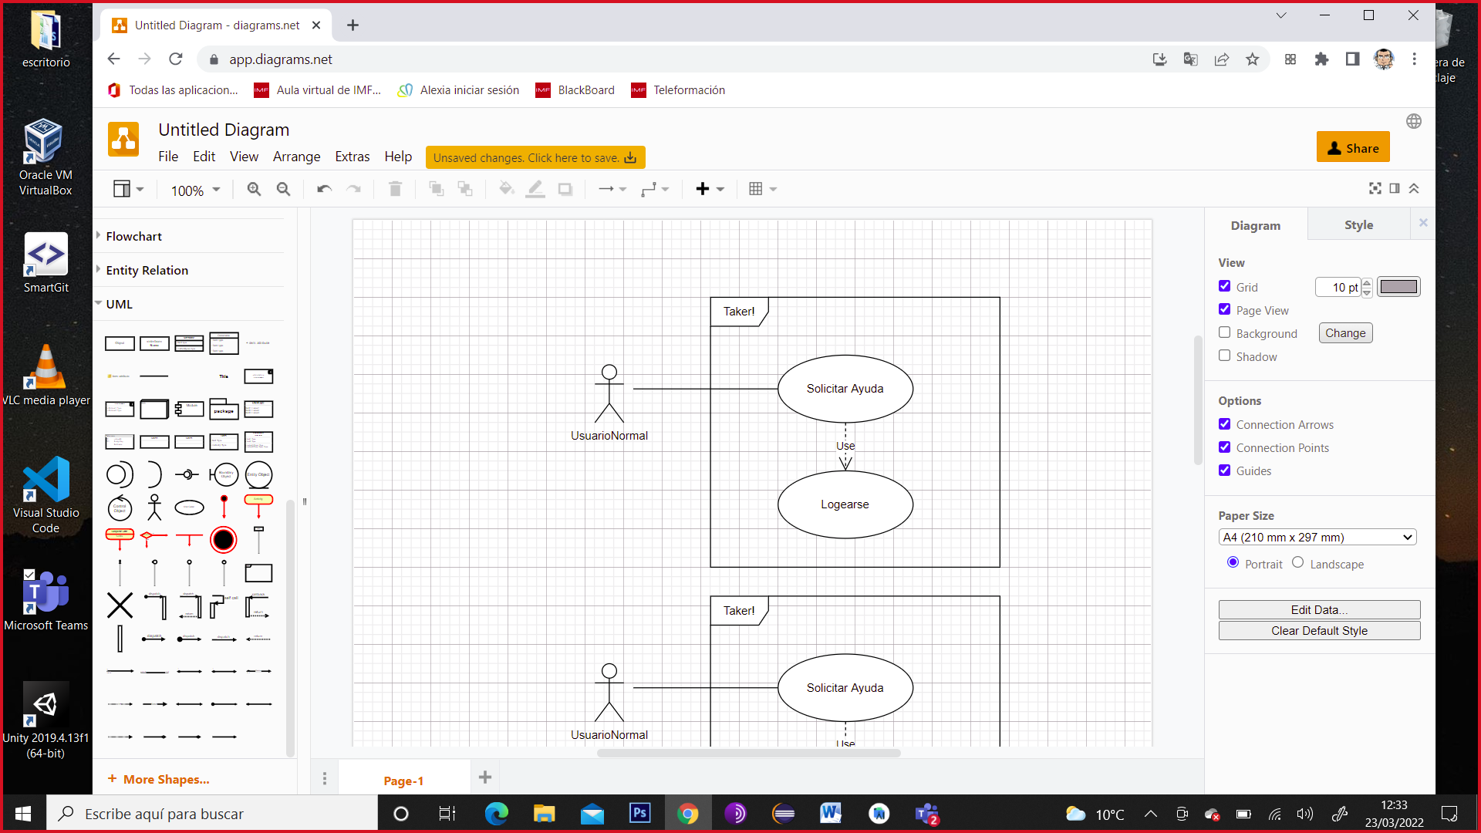

Ilustración 1: caso de uso Pedir Ayuda

|  |  |
| --- | --- |
| **DESCRIPCIÓN**: Solicitar ayuda al especialista | |
| **PRECONDICIONES**:  Usuario logado | **POSTCONDICIONES**:  Solicitud en espera  Se inicia el chat |
| **DATOS ENTRADA**  Nombre especialista  Id usuario  Id especialista | **DATOS SALIDA**  Nombre especialista  Id usuario  Id especialista  Idchat  Valoración  fecha/hora |
| **TABLAS**:  USUARIOS  CHAT | **CLASES**:  ESPECIALISTA.PHP  USUARIO NORMAL.PHP  CHAT.PHP |
| **INTERFACES**:  PERFILUSUARIO.HTML  CHAT.HTML | |

Tabla 1: caso de uso Pedir Ayuda

DISEÑOS (Los que procedan según el tipo de proyecto)

**Diagrama de clases**.

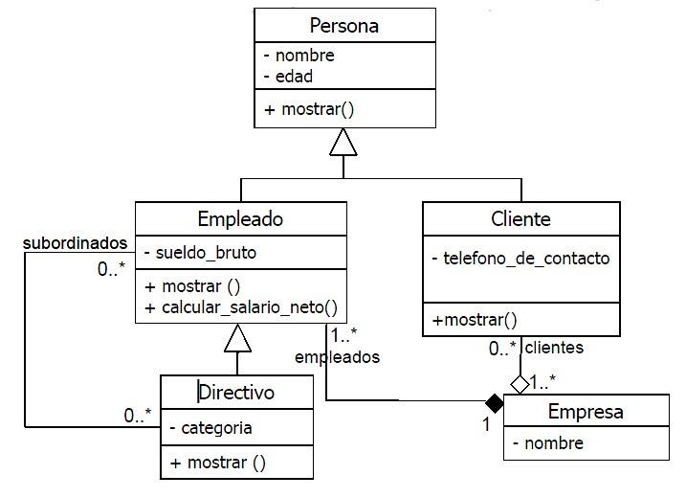

**Diagrama E/R** (Entidad - Relación)

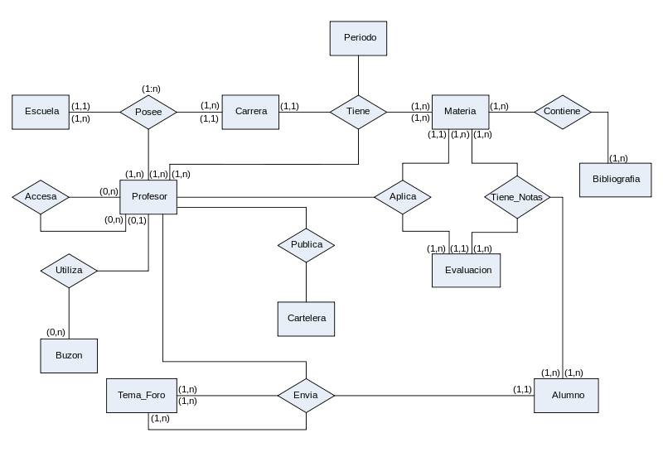

**Diagrama de la base de datos**. Con detalle de campos.

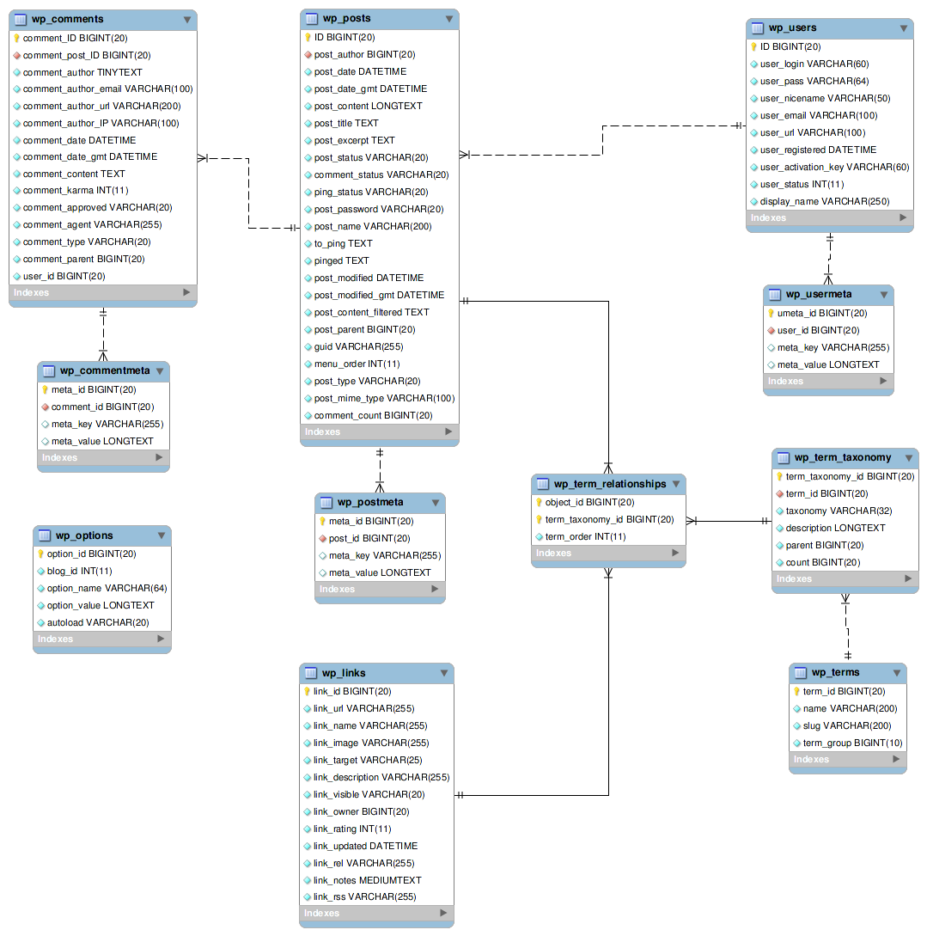

**Diagrama de flujo de navegación**. Esquemático. Debe incluirse en la propuesta.

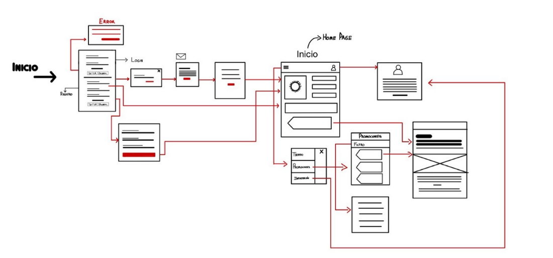

**Interfaces**. Interesa ver la solución en diferentes tamaños o dispositivos.

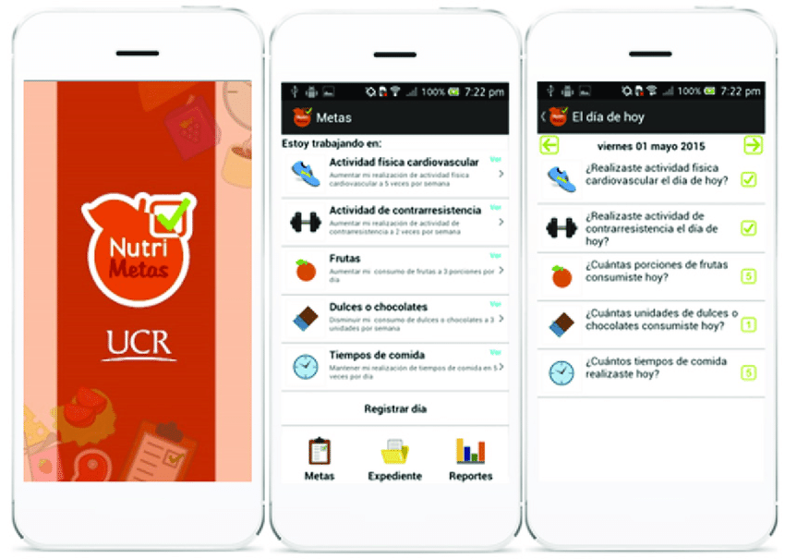

**Diagrama de red.**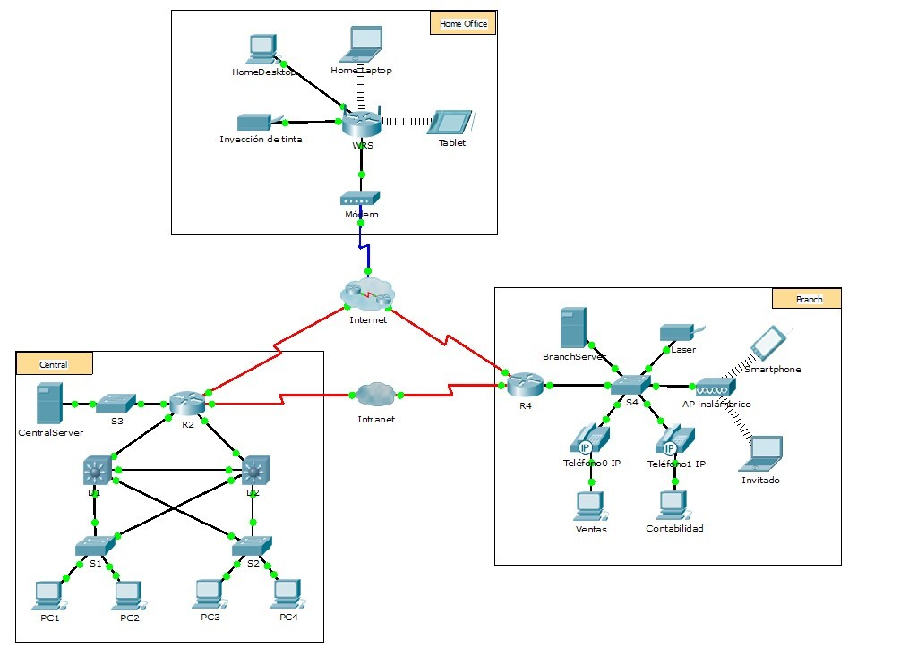

TECNOLOGÍA

Las tecnologías y herramientas utilizadas para este proyecto. Por ejemplo:

|  |  |
| --- | --- |
|  | **Java**. Descripción de la herramienta.  Descripción del uso de la herramienta en el proyecto. |

METODOLOGÍA

**Metodología usada** y justificación de la misma.

Se presentarán dos planificaciones, una valoración inicial y previa a la implementación del proyecto y otra final con el tiempo real dedicado a cada parte del RFTP. Se analizarán las desviaciones.  
El tiempo se expresará en horas. Debe existir una totalización final.

**Diagrama de Gantt** (Microsoft Project o similar). Real, contrastable con GIT, RFTP y Casos de uso.

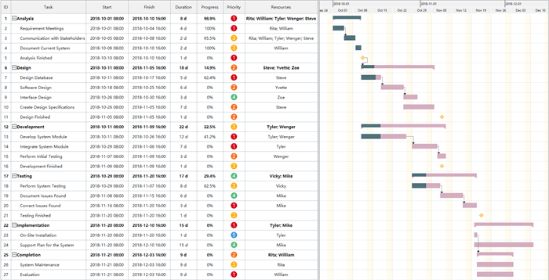

**Presupuesto.** Con detalle de horas, indispensable si se realiza en grupo, y coste total del desarrollo por cada requisito.

**README y GIT.**

TRABAJOS FUTUROS

Trabajos de ampliación y mejora proyectados.

CONCLUSIONES

Conclusión profesional del proyecto.

REFERENCIAS

Según las normas APA.  
Cada referencia se acompañará de un texto descriptivo con el apartado del proyecto asociado.  
  
**Formato:**

Autor, A. A. (Año de publicación). Título de la página. Recuperado de URL

**Ejemplo:**  
*Aplicado en la investigación del tema de la web.*

Smith, J. (2023). La importancia del reciclaje en la conservación del medio ambiente. Recuperado de <https://www.ejemplodepagina.com/>

**Otro ejemplo:**

*Aplicado para realizar las vistas de la base de datos.*  
Oracle Corporation. (s. f.). Oracle Database 19c Documentation. Recuperado de https://docs.oracle.com/en/database/oracle/oracle-database/index.html